# **Module 12: verpleegtechnisch handelen 2**

# Lesweek 6: PEG sonde en MIC-KEY button

* Geef antwoord op de onderstaande vragen, maak gebruik van theorie uit het boek en protocollen van Vilans.

Als iemand langdurig sondevoeding toegediend krijgt, kan er gekozen worden voor een PEG-sonde. Hierbij is het belangrijk dat er een fistel gevormd wordt. Leg uit wat een fistel is.

………………………………………………………………………………………………………………………………………………….………………………………………………………………………………………………………………………………………………….………………………………………………………………………………………………………………………………………………….…………………………………………………………………………………………………

Noem nog enkele redenen waarom iemand een PEG-sonde kan krijgen in plaats van een gewone neus-maagsonde.

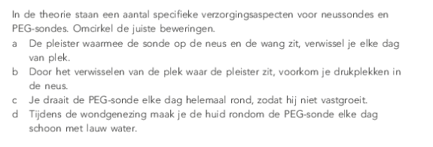………………………………………………………………………………………………………………………………………………….………………………………………………………………………………………………………………………………………………….…………………………………………………………………………………………………………………………………………

Leg uit waarom het juist voor zorgvragers, die voeding krijgen middels een maagsonde, belangrijk is om goede mondzorg toe te passen.

………………………………………………………………………………………………………………………………………………….………………………………………………………………………………………………………………………………………………….…………………………………………………………………………………………………………………………………………

* 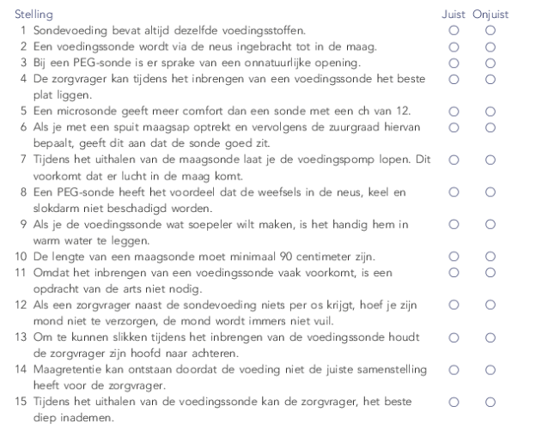Geef antwoord op de onderstaande stellingen